Spitzmaus in Nahaufnahme

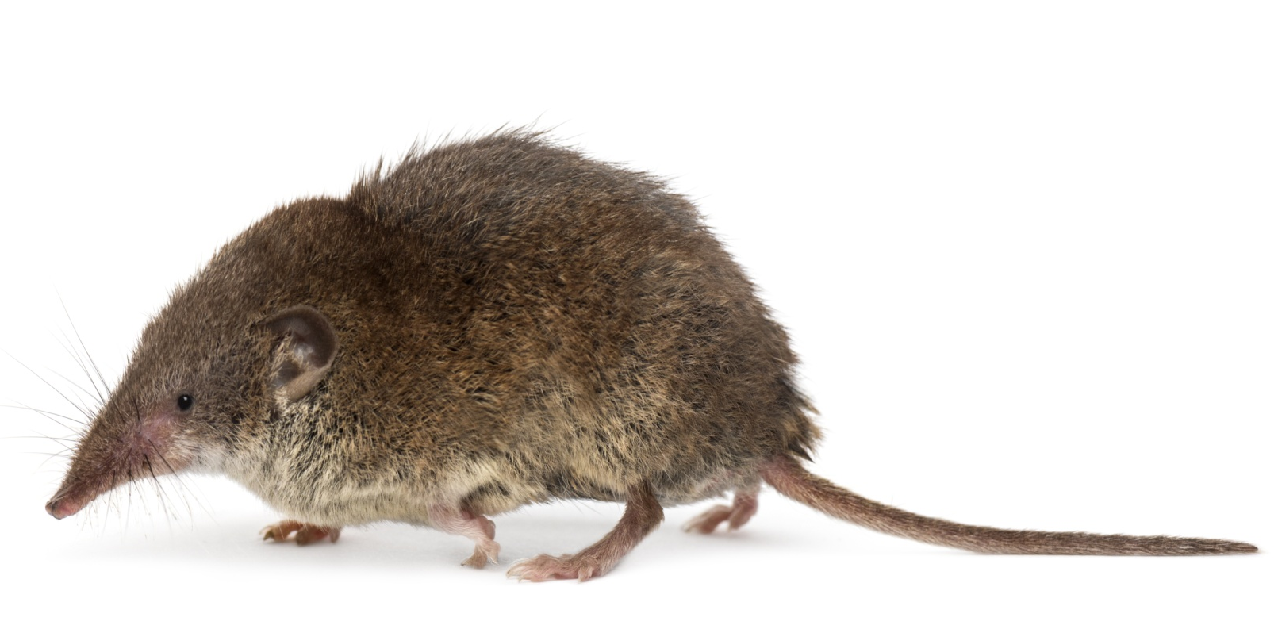

© Shutterstock/Eric Issellee

